ZARZĄDZENIE NR 0050/188/22
PREZYDENTA MIASTA TYCHY
z dnia 27 maja 2022 r.

w sprawie przeznaczenia do wydzierżawienia w trybie przetargu pisemnego nieograniczonego nieruchomości gruntowej, oznaczonej jako część działki nr 53/11, położonej w Tychach na terenie Ośrodka Wypoczynkowego Paprocany oraz ustalenia wywoławczej stawki czynszu dzierżawnego do przetargu

Na podstawie art. 30 ust. 1 i ust. 2 pkt 3 ustawy z dnia 8 marca 1990 roku o samorządzie gminnym (Dz. U. z 2022 r., poz. 559 t.j.) oraz art. 13 ust. 1 ustawy z dnia 21 sierpnia 1997 roku o gospodarce nieruchomościami (Dz. U. z 2021 r., poz. 1899 z późn. zm.)

zarządzam, co następuje:

§ 1
Przeznacza się do wydzierżawienia w drodze przetargu pisemnego nieograniczonego nieruchomość gruntową, położoną w Tychach na terenie Ośrodka Wypoczynkowego Paprocany, oznaczoną jako część działki nr 53/11 o pow. 150 m², zapisaną w księdze wieczystej nr KA1T/00029631/1 Sądu Rejonowego w Tychach, jako własność Gminy Miasta Tychy, z przeznaczeniem na cele handlowe
i usługowe – w zakresie prowadzenia działalności gastronomicznej, na okres 3 lat (zgodnie
z załącznikiem mapowym).

§ 2
Ustala się wywoławczą stawkę czynszu dzierżawnego do przetargu na wydzierżawienie przedmiotowego gruntu w wysokości 1500,00 zł., powiększoną o podatek VAT w wysokości 23%,
w stosunku miesięcznym.

§ 3
Wykonanie zarządzenia powierza się Naczelnikowi Wydziału Gospodarki Nieruchomościami.

§ 4
Zarządzenie wchodzi w życie z dniem podpisania.

z up. PREZYDENTA MIASTA
Zastępca Prezydenta
ds. Gospodarki Przestrzennej

(-) mgr Igor Śmietański

Załącznik mapowy
do Zarządzenia nr 0050/188/22
Prezydenta Miasta Tychy
z dnia 27 maja 2022 r.

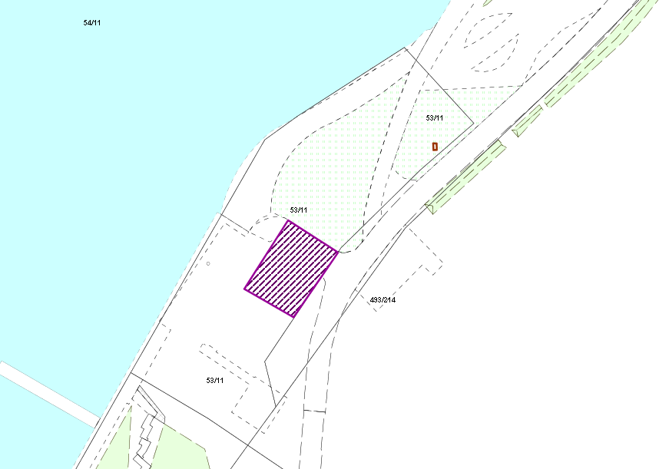

LEGENDA
Teren do dzierżawy

